Муниципальное автономное учреждение
дополнительного образования города Перми
«Детская музыкальная школа № 6»

Методическая разработка
«Начальный этап обучения
на аккордеоне в ДМШ»

Составитель
Светлана Викторовна Хлебникова,

преподаватель по классу аккордеона
первой квалификационной категории

04 февраля 2016 г.
Методическая разработка
«Начальный этап обучения на аккордеоне в ДМШ»
Поступая в музыкальную школу, дети сразу хотят получить выбранный инструмент в руки и начать играть на нём с первых уроков, не представляя себе на сколько это тяжёлый труд. Но прежде, чем они это поймут, необходимо их заинтересовать, вовлечь в учебный процесс, и поэтому главной задачей педагога является умение подать материал с первых уроков обучения в таком виде и в такой форме, чтобы ребёнок не испугался, не спасовал перед трудностями, а, наоборот, полюбил сам процесс их преодоления и узнавания каждый раз при встрече с преподавателем чего-то нового.
После окончания музыкального училища молодые преподаватели на практике сталкиваются с определёнными трудностями. В связи со спецификой инструмента (различие левой и правой клавиатур), эти трудности возникают при обучении игры именно на аккордеоне или баяне. Перед молодыми педагогами встают довольно сложные задачи, которые, по своей неопытности, они не могут разрешить. В своей практической деятельности им приходится искать ответы на следующие вопросы:
- с чего начинать обучение: с теории или практики?
- когда и с чего начать изучение левой клавиатуры?
- направить внимание на игру только басов или же подключить сразу аккордовый аккомпанемент?
- когда переходить к игре двумя руками?
- как, занимаясь игрой на инструменте, не упустить теоретические знания?
Кроме решения чисто теоретических задач, приходится учитывать физическое развитие ребёнка, так как игра на аккордеоне связана с определёнными трудностями, которые не встречаются при обучении на других инструментах:
- различное строение правой и левой клавиатур, причём для каждой используется свой ключ нотной записи.
- двойная функция левой руки: движение мехом и нажатие клавиш.
- и, наконец, большая физическая нагрузка на организм ребёнка.
Возраст же учащихся, которые бы хотели овладеть игрой на аккордеоне, с каждым годом омолаживается. Если в 60-70 гг. это были дети в основном 9-11 лет, то теперь в класс аккордеона поступают даже дети дошкольного возраста, то есть 5-7 лет.
Такие изменения требуют и особого подхода в методике преподавания на этом инструменте. При планировании занятий очень важно учитывать возраст ребёнка. В 5-6 лет дети не отличаются особой усидчивостью, не могут подолгу задерживать внимание на решении какой-то одной задачи и поэтому педагогу на уроке приходится использовать самые разнообразные методы работы, переключая внимание ребёнка с выполнения одной задачи на другую, постоянно меняя вид деятельности: от практической к теоретической и, наоборот, при этом не забывая об игровых моментах. Причём игры, которыми педагог разнообразит обучение игры на инструменте, также несут на себе обучающую функцию.
Большое значение при обучении имеет эмоциональный настрой ребёнка, его интерес и сознательное отношение к своей деятельности. Детей радует весёлый, бодрый тон учителя, красочное оформление учебного материала. Интерес к игре на инструменте, а также разнообразная, увлекающая методика обучения вызывает у детей своеобразный эмоциональный подъём. В связи с этим повышается внимание и активность детей, усиливается их стремление во что бы то ни стало выполнить задание, предложенное преподавателем, а также добиться лучшего результата и увеличивается желание овладеть инструментом в полной мере и как можно быстрее.
Быстрое переключение деятельности, смена заданий, переход от физических нагрузок к решению умственных задач необходимо для того, чтобы ребёнок не почувствовал физического перенапряжения; что является наиболее важным при игре на аккордеоне. Также необходимо постоянно менять интенсивность напряжения занятий: более сложные задания на более лёгкие и наоборот.
На основании детального изучения и учёта всех индивидуальных особенностей ученика и строгого соблюдения дидактического принципа доступности и последовательности, педагогу необходимо так построить урок, чтобы ребёнку было интересно, чтобы каждое новое задание будило в нём любопытство, стремление узнавать как можно больше нового, при этом не выходя за рамки программы, не перегружая слишком большим объёмом нового материала.
С первого урока ребёнку в руки даётся аккордеон (он же пришёл учиться играть!). Ненадолго, всего на несколько минут, и задача перед ним ставится очень простая: движение мехом посредством воздушного клапана. Здесь ребёнку можно предложить пофантазировать, представляя шум ветра или звук моря.
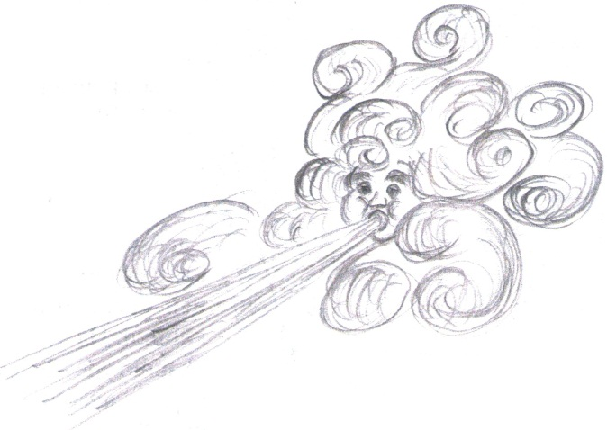
Для ребёнка на первом уроке этого бывает достаточно. И он от этого наполнен гордостью: держал аккордеон и даже играл, хотя и без звука!
Подача теоретического материала с первых уроков происходит через рассказы преподавателя о сказочном мире музыки, о двух «Королевствах», в которых с сегодняшнего дня будет пребывать ребёнок. При этом стоит побудить и ученика пофантазировать на эту тему, предложив ему заселить эти «Королевства» какими-нибудь сказочными персонажами.
Постепенно, с каждой новой встречей с учеником идёт усложнение как теоретического, так и практического материала. Сначала – это игра на одном звуке различных песенок со словами. Например:
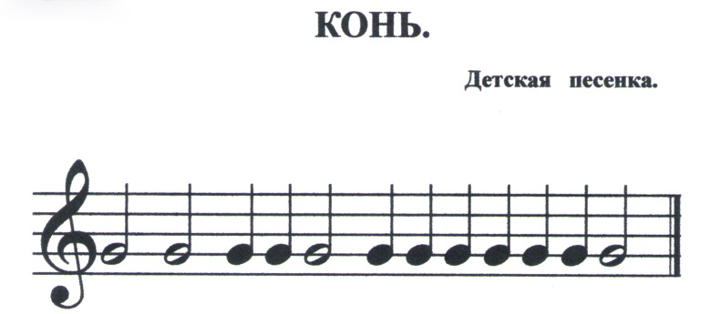
Гоп, гоп, конь жи-вой по-ска-кал по мо-сто-вой.
Причём овладение инструментом идёт сразу на двух клавиатурах: выучили песенку правой рукой, а теперь попробовали воспроизвести её на левой.
Затем добавляются песенки на двух, трёх, четырёх и пяти звуках. Каждый раз, с новой песенкой, включается в игру следующий пальчик – от первого к пятому, не забывая проигрывать эти же песенки и на левой клавиатуре. Тут же происходит знакомство и с новой нотой, появившейся в ходе расширения репертуара при выучивании новой пьесы.
Расширяется репертуар, увеличиваются знания теоретического материала, клавиатуры. За счёт повторения на каждом уроке уже выученных произведений отрабатывается навык игры в одной позиции от примы до квинты, что немаловажно для закрепления первоначальных аппликатурных закономерностей и технических навыков.
Для более лёгкого запоминания нового материала, каждая песенка сопровождается своим текстом и рисунком, что является немаловажным для создания определённого музыкального и художественного образа.
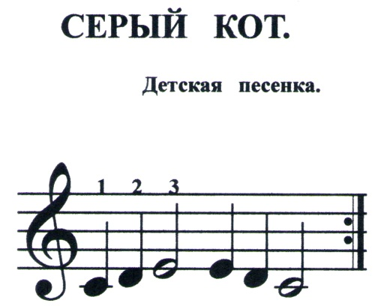
Се-рый кот у во- рот,
Мур, мур, мур - он по-ёт.

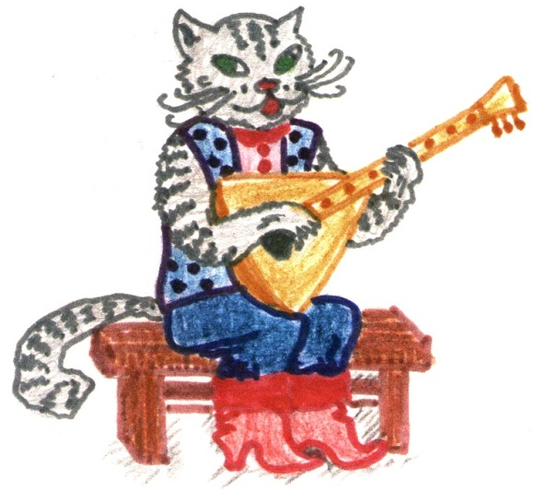
Дети очень любят стихи, и поэтому новый теоретический материал полезно оформлять в виде небольших стихотворений. Так, например, о ноте с точкой можно преподать с помощью следующего стихотворения, автором которого является А.Королёва:
Нота с точкой – это мама с дочкой.
Если мама половинка,
Дочь у мамы – четвертинка . = + 
Если мама – четвертная,
Дочка у неё – восьмая . =  + 
К сочинению таких стихотворений можно, а иногда и нужно привлекать самих учеников. Например, песенку о первом пальчике, о его роли в овладении правой клавиатуры, дети сочинили сами:
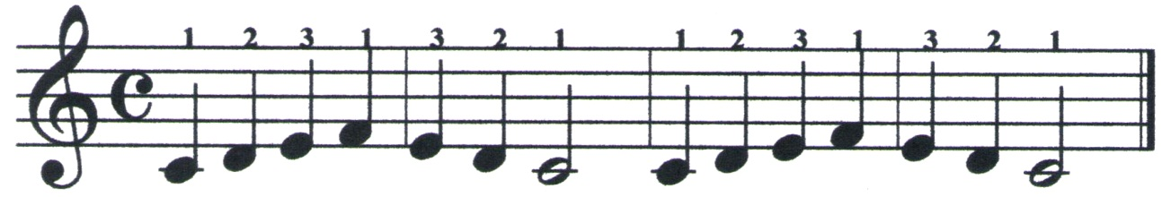
Пер-вый паль-чик по-пля-ши, как иг-рать мне под-ска-жи.
Для того, чтобы проще произошёл процесс игры двумя руками, учащемуся предагается выучить левой рукой аккомпанемент знакомой ему «Частушки».
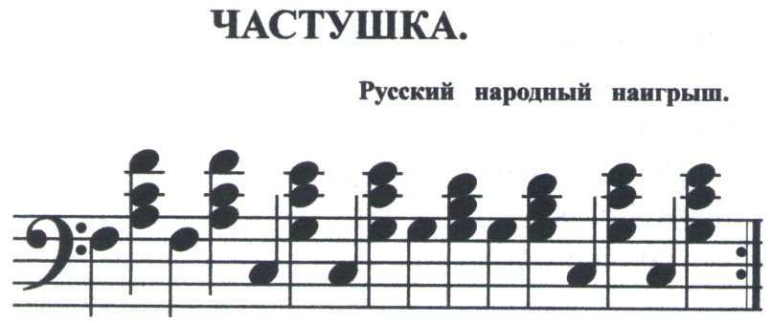
Впоследствии, уже на этот аккомпанемент накладывается мелодия. Эта форма аккомпанемента предлагается и для других выученных песенок. Так, соединяя мелодию и аккомпанемент, ребёнок начинает играть двумя руками все ранее выученные песенки.
Процесс обучения не ограничивается только исполнением произведений самими учащимися. Преподаватель использует на уроках и такую форму обучения как ансамбль, предложив ученику для начала сыграть определённые песенки как бы по ролям, а затем уже включаются в исполнение ансамблем пьесы с самостоятельными партиями:
ЗАЙЧИК И ОХОТНИК.
Детская считалка.
Раз, два, три, че-ты-ре, пять.
Вы-шел зай-чик по-гу-лять.
Вдруг о-хот-ник вы-бе-га-ет.

Пря-мо в зай-чи-ка стре-ля-ет.
«Пиф-паф», - не по-пал.
Се-рый зай-чик у-бе-жал.
ВАСИЛЁК.
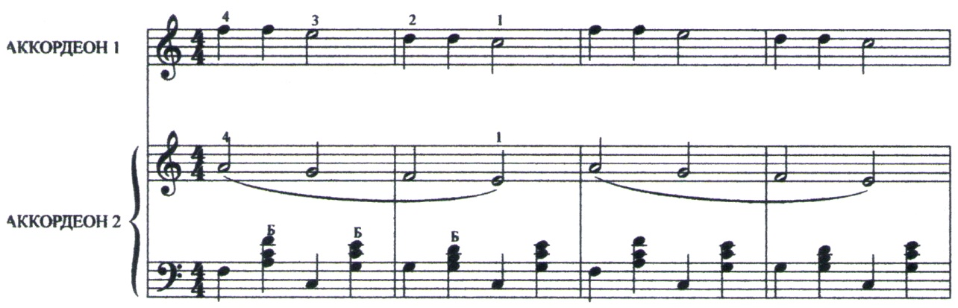
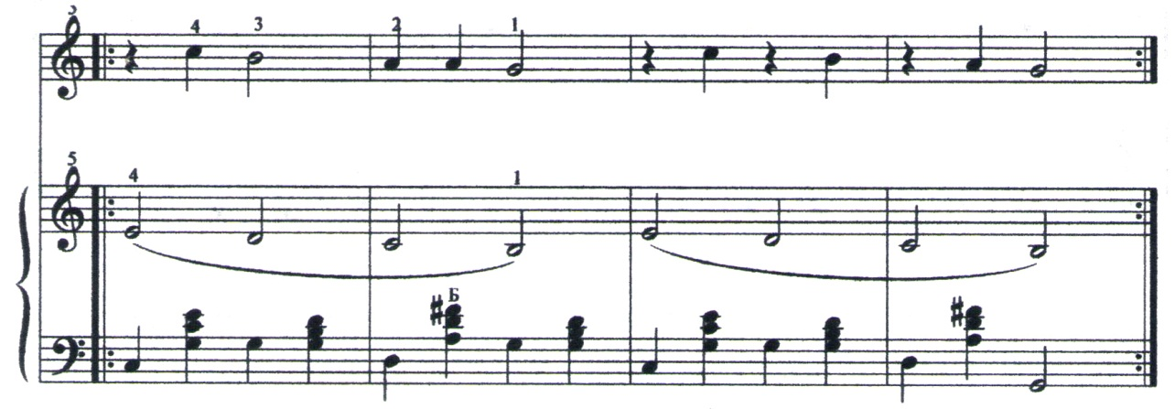
Для более быстрого усвоения нового материала учащемуся предлагаются различные задания:
- составление и отгадывание загадок с использованием нотного материала;
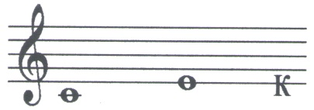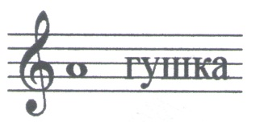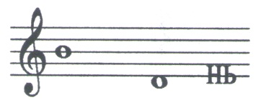
- развитие навыков написания басового и скрипичного ключей;
- подбор уже выученных песенок от других звуков;
- отгадывание нот на нотном стане.
На уроках дети очень любят играть в «Попугаев», или эту игру можно ещё назвать – «дразнилки». Само название игры говорит за себя. Преподаватель даёт ученику прослушать на аккордеоне какой-нибудь звук. Перед учеником ставится задача найти по слуху этот звук и воспроизвести его. Затем эта задача усложняется и преподаватель предлагает воспроизвести уже небольшой мелодический отрывок. Дети с большим удовольствием копируют, передразнивают предложенные им звуки, мелодии, ждут-недождуться, когда же на уроке наступит время для этой игры, что в свою очередь ведёт к заинтересованности ученика к самому уроку, а так же к развитию музыкального слуха.
Всё это даёт возможность сделать процесс обучения игры на аккордеоне более интересным и увлекательным.
Одним из важнейших пунктов планирования учебного процесса является повторение и накопление репертуара. Уже к концу I полугодия ребёнок имеет в своём репертуаре около 20 песен и может устроить дома для своих родных маленький концерт. Этим достигается ещё одна важная цель – потребность ребёнка в самоутверждении. Выступая на небольших концертах дома или в классе перед учащимися, дети приобретают не только умение держаться на сцене, но и уверенность в себе, свободу в передаче определённого музыкального образа через исполнение произведения.
В основе обучения на начальном этапе лежит принцип постоянного возвращения к предыдущим заданиям, неоднократного их повторения, поэтому усвоение материала становится прочным и устойчивым.
В результате такого подхода к планированию первоначального этапа обучения на инструменте, дети усваивают необходимые знания, приобретают навыки и умения, обеспечивающие эмоционально-выразительное исполнение произведений, простейших мелодий. Всё это способствует воспитанию художественного вкуса, любви к музыке, развитию музыкальных и творческих способностей.
К концу первого года обучения ребёнок должен научиться свободно, без напряжения держать аккордеон, руки, овладеть основными приёмами игры: нонлегато, легато, стаккато; научиться правильному плавному ведению меха; свободно ориентироваться, как на правой, так и на левой клавиатурах; различать звуки по высоте, уметь находить их на клавиатуре и на нотном стане.
Музыка в повседневной жизни детей играет одну из важнейших ступеней в развитии личности ребёнка, она поднимает их жизненный тонус, эмоционально окрашивает разнообразную деятельность, воспитывает нравственно-эстетическое отношение к окружающему, развивает мысль, творческую инициативу и вносит значительный вклад в формирование и становление ребёнка как полноценной личности.

